효율성과 공정성을 중심으로 RPS제도의 고찰

Abstract

신재생 에너지 비율이 영국은 이미 원자력의 비율을 앞섰고 독일도 30%가 넘고 일본도 10%가 넘는 상황에서 우리나라의 대체에너지 보급은 선진국에 비하여 상당 수준 뒤떨어져 있다.

현재 대한민국은 RPS제도를 시행하고 있다. RPS(Renewable Portfolio Standard) 제도는 발전사업자나 판매사업자에게 발전량이나 판매량의 일정부분을 신재생에너지원으로부터 공급하도록 의무수준을 할당하고 각 사업자에게 신재생 에너지원으로부터 공급한 전력량만큼의 REC(Renewable Energy Certificate), 신재생에너지 발전 인증서)를 주어, 의무수준 초과분만큼의 REC를 의무수준 달성에 미달한 사업자에게 판매할 수 있도록 하는 신재생에너지 보급제도이다.[1]

( +논문연구목적기술 ‘왜’(무엇을) 연구를 했나) (요약본으로 마지막에 정리)

1. Introduction

1990년대부터 기후변화에 대응하기 위한 노력의 일환으로, 전 세계 전력산업은 기존의 화석연료에 기반한 발전의 형태에서 탄소배출 저감을 위한 저탄소전원의 확대 방안을 모색하기 시작하였으며, 태양광(Photovoltaic,PV), 풍력 등과 같은 설비기반 신재생에너지원들이 각광받고 있다.[2]

유럽연합, 미국, IEA 등은 신재생에너지 관련 목표를 설정하고, 신재생에너지를 장려하는 정책을 도입하고 있다. 각국에서 신재생에너지 관련 목표를 달성하기 위해 시행되는 제도는 크게 신재생에너지 의무할당제도(Renewable Portfolio Standard: RPS)와 발전차액지원제도(Feed-in Tariff: FIT)로 나누어 볼 수 있다.

본 연구에서는 RPS제도의 효율성과 공정성을 고찰해보려고 한다.

(literature review)

‘RPS 제도 도입에 따른 국내 장기 전원구성 변화에 관한 연구’에서는 GATE-PRO 모형을 가지고 최적화의 문제를 구성하면서 최적화를 굉장히 잘 했지만, 공정성에 따른 내용이 없었다.

‘RPS제도 시행에 따른 의무이행 현황 분석 및 개선방안 연구’에서는 RPS제도에 대해여 굉장히 잘 분석 했지만, 발전하는 곳과 소비하는 곳이 동일 위치에 존재한다는 장점으로 1.5가중치를 부여하는 상황에 대해 비판을 했지만 크게 대처 방안을 내놓지는 못했다.

‘국내 RPS 제도의 현황 및 방향’에서는 2010년의 RPS제도의 현황을 잘 알아봤지만, RPS제도에 대한 철저한 준비와 시행과정에서의 문제점 최소화, 기관간 상호 협조, 앞을 내다보는 전략 수립 등을 통해 우리나라 실정에 맞는 RPS제도의 정립이 긴요하다고 보고 큰 해결책을 내놓지 못하고 있다.

‘한국의 신재생 에너지 정책의 평가모델 개발 : RPS 및 FIT를 중심으로’에서는 평가 지표를 개발, 제시하면서 좋은 방향으로 갔으니, 평가 지표들이 너무 정성적인 지표들 뿐이였다.

‘RPS제도 시행 초기 과도기적 시장의 가격 행태 연구’에서는 신재생에너지 원가와 시장 가격 두 변수의 유희성을 가지고 회귀분석이나 상관분석을 하면서 좋은 연구 결과를 가져왔지만, 공정성에 대한 언급이 없었다.

‘RPS제도 하에서의 태양광발전 연계형 배터리시스템 수익분석 방법에 관한 연구’에서는 BESS를 활용해서 태양광 전원의 발전력 이동 시, 설치사업자의 배터리 용량규모 결정범위와 그에 따른 적정 지원수준을 잘 분석했지만, 배터리시스템쪽으로 너무 치중되었다.

‘한국의 RPS제도 이행 점검과 개선 방향’에서는 RPS제도를 잘 분석하고, 개선 방향까지만 알려줬을 뿐, 정확하게 어떻게 개선하라는 언급이 없었다.

본 연구에서는 가격을 우선으로 보는 효율성도 중요하게 생각하지만, 공정성에도 큰 초점을 맞춰서 진행되었다.

1. Background

대한민국은 FIT제도를 2011년 폐지했고, 2012년부터 RPS(신재생에너지 공급의무화 제도)를 사용해 오고 있다

각 국가들은 전통적 전원에 비해 비용부분에서 약점을 가지는 신재생에너지 전원에 대해 발전차액지원제도(Feed-in-Tariff, FIT)나 Renewable Portfolio Standard(RPS) 등의 지원책을 통해 보급 확대를 추진하고 있다. 한국의 경우, 2012년부터 발전 차액지원제도를 종료하고 RPS제도를 도입하여 전원 별 가중치를 바탕으로 지원금을 제공하고 있다.[2]

* 1. RPS(Renewable Portfolio Standard)제도

발전사업자(공급 의무자)에게 총 발전량에서 일정 비율을 신재생에너지로 공급하도록 의무화하는 제도를 말한다.(여기서 언급하는 발전사업자는 한국수력원자력, 남동발전, 중부발전, 서부발전, 남부발전, 동서발전 등의 발전사 18년 기준) 이는 신재생에너지의 보급 확대를 위한 것으로, 국내에서는 2012년 1월 1일부터 시행되고 있다. RPS는 신재생에너지 발전설비용량이나 발전량을 기준으로 일정 목표가 설정되므로 시장 규모가 확실하고 이산화탄소 배출 저감목표와 할당량을 직접 연계해 정책을 시행할 수 있다는 장점이 있다.

RPS제도를 간략하게 설명하면 REC(공급인증서: 발전사에서 매수) + SMP(계통한계가격: 한전에서 매수)이다.

REC(Renewable Energy Certificate)는 신재생에너지공급인증서로써 한국 에너지관리공단에서 발급하는 신재생에너지 설비를 이용해 전력을 생성했다는 증명서이다.(1000kw = 1REC) RPS제도로 인하여 500mW 이상 발전소는 의무공급자로 분류되어 신재생에너지공급인증서를 구입 또는 자가설치해야 한다. REC거래 시장은 계약 시장과 현물시장으로 나눌 수 있다. 계약 시장은 발전 사업자(공급 의무자)와의 계약이다. 이 거래 중 절반이 에너지관리공단에서 주관하는 12년 이상 장기 입찰 계약으로 이루어지는데 입찰경쟁이 10:1이기 때문에 나머지 입찰에서 떨어진 90%정도의 발전사업자들이 현물거래시장으로 이동해서 1개월 2번거래하는 곳에서 REC를 매매거래 한다. 만약 대형 발전사들이 계약을 통해서 신재생 에너지 공급 의무량을 100% 채웠다면, 현물시장에서 거래가 이루어지지 않을 수도 있지만 보통은 공급 의무자들의 공급 의무 이행률은 60~70%에 머무른다.

또한 당해연도 공급의무량의 20%이내에서 3년의 범위내 이행연기가 허용된다(단, 14년까지는 의무공급량의 30%까지 허용)되며, 공급의무자의 당해연도 의무이행 실적과 미이행 실적을 평가한다.또한, 공급인증서 평균거래가격의 150% 이내에서 불이행사유, 불이행 횟수 등을 고려해 과징금도 부과한다.

SMP(System Marginal Price)는 거래 시간별로 일반 발전기(원자력, 석탄 외의 발전기)의 전력량에 대해 적용하는 전력시장가격(원/kWh)으로서, 쉽게 말하자면 한전에서 발전사들로부터 매입하는 전기의 단가이다.

우리나라 전력시장 시장가격은 1시간 단위로 전력거래 당일 하루전에 결정되며, 하루전에 예측된 전력수요곡선과 공급입찰에 참여하는 발전기들로 형성되는 공급곡선이 교차하는 점에서 시장가격이 매 시간 단위로 결정된다. 현재 우리나라 전력 도매시장은 변동비가 연동되는 시장이다. 즉, 발전기의 발동비용에 따라 전기 도매가격이 변동된다. 발전기 변동비용을 감아한 전기 도매가격을 계통한계가격(SMP)이라고 하며 통상 SMP라고 불린다. SMP의 경우 발전기들의 변동 비용(연료비)에 의해 원자력, 유연탄 등 발전 단가가 저렴한 발전기부터 석탄, 중유, LNG등 고가의 발전기를 차례로 투입하며 전력 수요와 공급이 일치되는 시점에 결정되는 값이다.

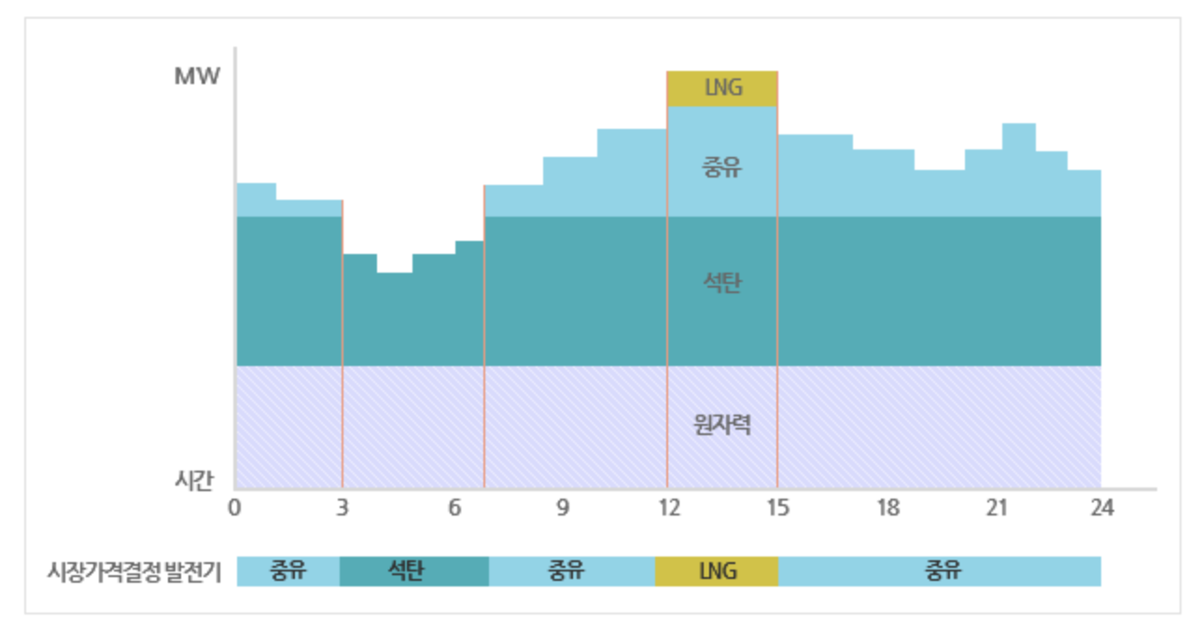

발전기는 변동비가 제일 저렴한 원자력을 이용해 처음으로 발전을 한다. 원자력 발전소만으로 전력수요를 감당하기 어렵다면 석탄, 중유, LNG 순으로 발전소를 가동시킨다. 각 시간대마다 제일 비싼 원료를 사용한 경우의 발전기를 한계가격 결정 발전기로 정하고, 이때의 한계가격을 그 시간대의 시장가격으로 결정한다.

* 1. 발전차액지원제도

발전차액제도는 신재생 에너지원으로 공급된 전력에 대하여 생산가격과 전력거래 가격 간의 차액을 정부의 전력산업기반 기금으로 보전해주는 제도로 설계되었다. 즉, 정부가 계통운영자에게 지역 내 신재생에너지 발전전력을 전량 구매하도록 의무를 부과하면, 계통 운영자는 의무에 따라 정책적으로 책정된 고정가격 수준에서 근거리 지역 신재생 에너지 발전사업자로부터 신재생전력을 전량 구매하도록 하는 제도였다. 따라서 정부의 보조 없이는 신재생에너지를 이용한 전략시장이 성립하는것은 불가능했다. 차액지원 대상인 대체에너지원에는 태양력, 풍력, 소수력, 바이오에너지, 폐기물 소각, 조력, 연료전지가 해당되었다.

발전차액지원제도는 신재생에너지사업의 일환으로 신재생에너지개발사업, 신재생에너지 보급사업, 신재생에너지 보급융자사업 중 태양광발전보급지원사업과 함께 신재생에너지 보급사업에 속한다. 2002년에 도입되어 2011년을 끝으로 신규사업에 대한 지원은 마감되었으나 기존의 지원 대상 사업자들에게는 최장 2025년까지 정부의 가격보전이 가능하도록 결정되었다.[7]

* 1. RPS 제도와 발전차액지원제도와의 비교

표 1 RPS와 FIT의 비교(자료 에너지 관리 공단)

|  |  |  |
| --- | --- | --- |
| 구분 | FIT | RPS |
| 메커니즘 | -가격조정제도  -정부가 가격을 책정하면 시장에서 발전량이 결정 | -수요조정제도  -발전의무량을 부과하면 시장에서  가격이 결정 |
| 보급목표 | -공급규모 예측 불확실 | -공급규모 예측 용이 |
| 가격설정 | -정확한 공급비용 산정 어려움 | -수급여건에 따른 가격결정 및 변동  -사업자간 가격 경쟁 메커니즘 내제 |
| 도입국가 | -독일, 스페인, 프랑스, 덴마크 등 | -미국, 영국, 스웨덴, 캐나다, 일본  등 |
| 장점 | -시장확대에 효과적  -중소기업 발전 촉진  -신재생에너지 분산 배치 효과  -중장기 가격을 보장하여 투자의 확실성, 단순성 유지 | -공급규모 예측 용이  -시장경쟁을 통한 효율성  -재정부담이 없음 |
| 단점 | -보급규모 예측이 어려워 정책효과나 소요 예산 규모 판단 어려움  -적정 가격수준 책정 곤란  -재정부담이 큼  -기업 간의 경쟁력이 부족하여 생산 가격을 낮추기 위한 유인 부족 | -공급비용이 낮은 에너지 선호로 일  부 신재생에너지에 편중 우려  -투자자의 성공에 대한 불확실성으로 중소기업 참여율 저조  -과징금 |

* 1. 해외 주요국의 신재생에너지 의무할당제(RPS) 운영사례

미국

미국의 RPS제도는 1990년대 후반, 미국의 연방 중심이 아닌 각 주를 중심으로 급격히 확산되어 2008년 현재 27개 주에서 시행되고 있다. 그러나 미국에서 시행되고 있는 대부분의 RPS제도는 여전히 주(state)를 중심으로 진행되고 있는 상황이다. RPS는 신재생에너지 정책에 포함된지 그리 오래되지 않았으며, 계속 설계 내용이 수정되면서 점차 진화하고 있다. 각 주마다 설정한 의무비율과 목표연도별 의무비율은 다양하나 대체로 15~20%정도로 설정되어 있다.[8]

영국

영국은 RO(Renewable Obligation)라는 제도에 의해 모든 전력공급자에게 자신의 공급량중 일부를 신재생에너지원으로부터 구매토록 의무를 부과하고 있다. 공급자는 ROC인증서나 buy-out price의 지불을 통해서 의무의 이행을 입증해야한다. 영국에서는 의무 목표량을 2016년 15.4%로 설정하였다. 한편 RO에서는 마이오매스, 수력, 조력, 풍력, 태양에너지 등 재생어너지와 폐기물을 적용 대상 전원으로 인정하고 있다.[8]

이탈리아

이탈리아는 2001년 기존의 신재생에너지 보급정책인 FIT를 대신하여 녹색인증서(Green Cetificate)를 기반으로 한 새로운 보급정책을 시행하고 있다. 정책 이행기동안에 RES-E(신재생에너지전력) 발전사업자는 두 개의 보급정책(RPS와 FIT)중 하나를 선택할 수 있게 되어 있다. 새로운 보급 정책인 Green Certificate는 2002년 1월에 적용되기 시작하였다. 모든 발전사업자는 총 발전량의 2%를 그린 인증서로 확보해야 하는 의무를 갖게 되었다. 이 의무비율은 초기에는 매년 0.35%씩 증가하였는데, 최근 와서 그 증가폭이 0.75%로 확대되었다.[8]

일본

일본에서는 2003년 전기 사업자에 의한 신재생에너지 등의 이용에 관한 특별조치법 형태로 RPS가 시작되었다. 의무이행 대상자는 1.자체발전, 2.직접구입, 3.타사업자로부터의 RPS상당량 구입 하는 방법으로 목표이행이 가능하다. 현재는 전기 사업자에 부과된 신재생에너지등의 이용 의무량이 초과 달성되고 있는 점을 감안하여 경과조치로서 이용목표량을 보다 낮게 설정한 의무량을 상향 조정하게 되었다. 수력 및 지열의 대상 범위는 2014년까지의 이용목표량 설정작업과 병행하여 재검토하였고, 의무자와 그 외 기업의 신에너지 도입 그린전력증서 등의 민간에 의한 신에너지의 촉진 프로그램에 대한 정보제공 등의 홍보에 노력하고 있다.[8]

2.4 Methodology 효율성 vs 효율성 비교 지표

2.4.1 입찰 룰

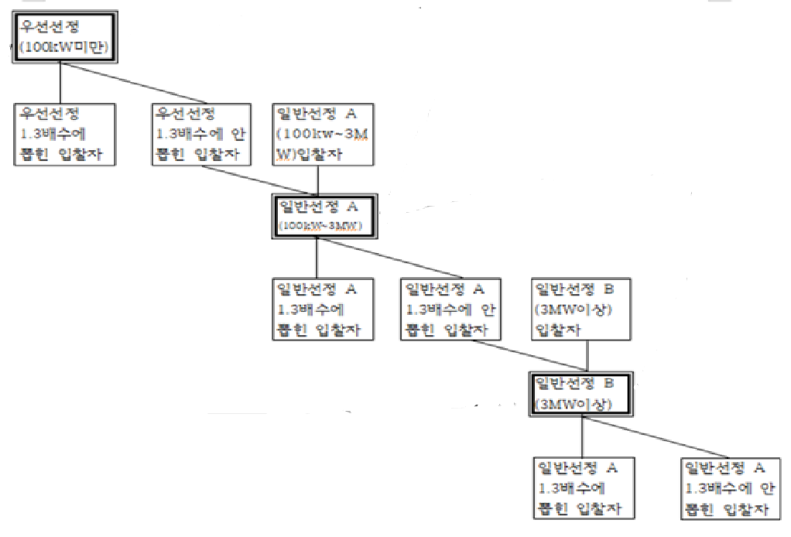

평가 절차 및 기준

1. 입찰가격은 SMP + REC가격의 합으로 구성
2. 20년 장기계약 체결 대상 사업자를 선정한다.
3. 입찰 참여서를 제출한 입찰자 중 ‘상한가격’ 이하의 입찰가격을 제시하고, 참여 자격을 만족하는 입찰 참여서를 대상으로 평가
4. 사업내역서 평가 완료된 평가 대상만 참여 가능

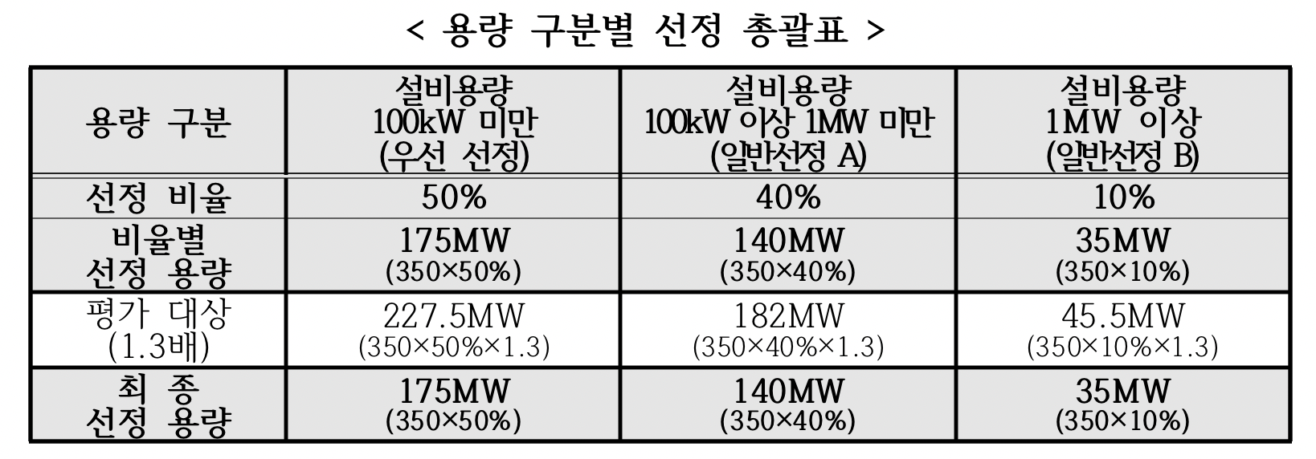

Figure 2018년 하반기 기준

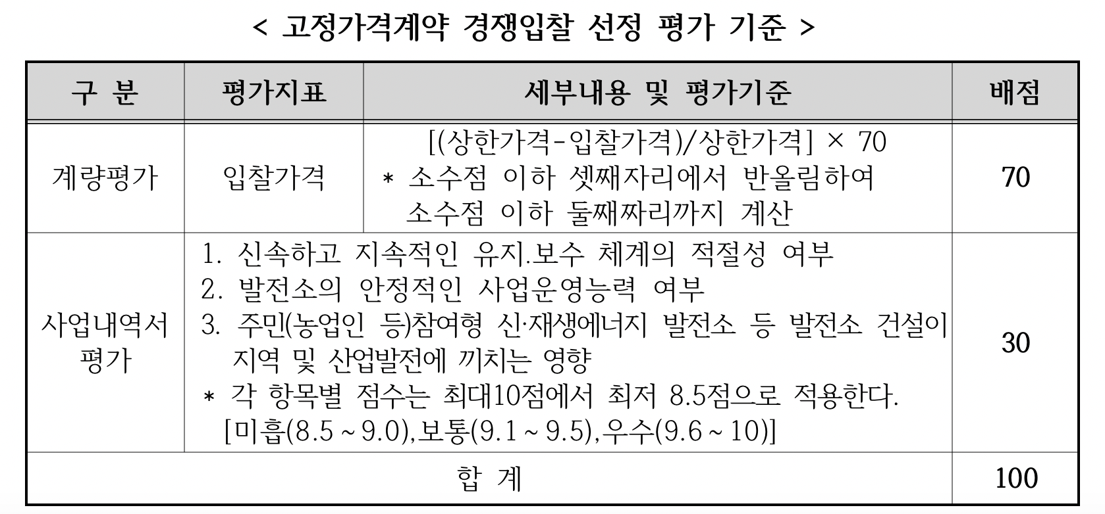

Step 1 태양광 설비용량이 100kw미만인 입찰 참여자를 대상으로 우선선정 인원의 1.3배수를 선정해서 계량평가로 경쟁을 함

Step 2 Step1의 통과자들중에 사업내역서 평가를 통해 우선선정 최종 선정자(1배수)를 선정하고 선정되지 못한 참여자들은 Step3로 감

Step 3 Step2에서 뽑히지 못한 입찰자와 일반선정A(100KW~3MW)입찰자와 계량평가 경쟁을 해서 일반선정A 선정자의 1.3배수를 뽑음

Step 4 Step3의 1.3배수중에서 사업내역서 평가를 통해 일반선정A의 1배수를 선정하고 선정되지 못한 참여자는 Step5로 감

Step 5 일반선정A에서 뽑히지 못한 입찰자와 일반선정B(3MW 이상)입찰자와 계량평가 경쟁을 해서 일반선정B 선정자의 1.3배수를 뽑음

Step 6 Step5의 1.3배수중에서 사업내역서 평가를 통해 일반선정A의 1배수를 선정

예를들어 우선선정에 30명을 뽑으면 39명을 계량평가로 뽑고 그 30명 중에 사업내역서 평가를 합쳐서 9명을 탈락시킨다. 탈락한 입찰자들은 일반선정A로 가서 일반선정A의 입찰자들과 경쟁을 한다. 일반선정A에서도 우선선정에서 한방법과 동일하게 선정하고 선택되지 못한 입찰자들은 일반선정B에서 마지막 경쟁을 한다.

3. Experimental results and analyses (Simulation)

3.1 Jain’s fairness Index

Jain은 개체 의 정규자원할당(normalized resource allocation) 를 비교함으로써 어떤 시스템의 공정성을 평가하는 방법을 제안했다[3],[4],[5]. 이때, 는 실제 측정된 throughput()의 이상적인 throughput()에 대한 비율(= / )이다. 즉, 들이 모두 1.0의 값을 가지고 있으면 그 시스템은 공정하다고 이야기할 수 있으며[4],[5], 가 서로 다른 값을 가지고 있으면 불공정하다고 이야기를 했다. 그러나 들을 비교하는 자체로는 정량적으로 공정성을 평가할 수 없으므로 공정성 지수를 정의하였으며 다음과 같다:

다음의 식에서 은 고려 대상이. 되는 개체들의 수를 나타낸다. 이 공정성 지수는 각 개체들이 할당된 시스템 자원의 균등성을 측정할 수 있다. 만약 모든 개체들이 동일한 할당을 받았다면 즉, 모든 가 같은 값을 갖는다면, 공정성 지수는 1.0이 될 것이며 이는 그 시스템은 100% 공정함을 의미한다. 의 값들의 차이가 커질수록 (분산이 커질수록) 공정성 지수는 감소하게 되며 이는 시스템이 불공정해져 가는 추이를 보여준다. 공정성 지수가 0.0이 되면 완전히 불공정한 시스템을 의미한다.[9]

3.2 Wise Fairness Definition( 삭제 될 가능성 높음)

Jain의 공정성에 대한 정의가 시스템 자원의 효율성이라는 측면에서 갖는 두 가지 문제점을 고찰하였다. 두번째로 지적되었던 문제는 실제 공유 시스템은 자원을 최대로 활용할 수 있도록 설계됨으로 시스템 자원의 비효율적인 할당 문제는 중요하지 않게 된다. 문제는 독립적이지 않은 공유 시스템에서 개체들에게 시스템 자원을 ~

정규 자원 할당 지수 xi를 각 개체에 할당된 자원의 최소값(min(Zi_in,Zi_out))에 대한 입력 및 출력에서 실제 측정된 throughput Yi의 비율로 정의하였다.

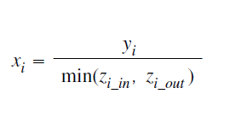

+sustainability(지속성 measure)추가 입찰룰

사실 효율성에 초점을 맞춘다면 가격 경쟁만으로 뽑는것이 좋지만, 본 논문에서는 효율성보다는 공정성에 초점을 두었기 때문에 아래와 같은 방법들을 생까해봄

가장 높은 가격과 가장 낮은 가격을 빼고 경쟁하는 것

몇퍼센트 정도를 이미 똑같이 배분하고 시작하는것

최근에 뽑힌적이 있으면 한번은 쉴수 있게 하는법

나눠진 기준안에서도 작은양부터 먼저 팔수 있게 하는 법

파마미터 세팅 ex) x~ 정규분포, p ~랜덤분포, 파레토함수

4. Conclusion

해결방안 제시 = 효율성은 0.12다 제외하고 2개 더

참고 문헌

[1] 산업자원부, “신재생에너지 발전차액지원제도 개선 및RPS 제도와 연계방안(최종보고서)”, 한국전기연구원,2006, 3

[2] RPS 제도 하에서의 태양광발전 연계형 배터리시스템 수익분석 방법에 관한 연구

한국전기연구원,2017,8

[3] R. Jain, D. Chiu, and W. Hawe, "A quantitative measure of fairness and discrimination for resource allocation in shared computer system," Digital Equipment Corporation, Technical Report, DEC-TR-301, Sep. 26, 1984. Available at http://www.cis.ohiostate.edu/~jain/papers/fairness.htm

[4] ATM Forum Document Number: ATM Form/94-0881. Available at http://www.cis.ohiostate.

edu/~jain/

[5] ATM Forum Document Number: ATM Forum/99-0045. Available at http://www.cis.ohiostate.edu/~jain/

[6] 전력 수요함수에 따른 공급자의 입찰전략 연구 조철희, 최석근, 이광호 2003년도 대한전기학회 하계학술대회 논문집 A, 2003.7, 615-617 (3 pages)

[7] 구민규, <우리나라의 발전차액지원제도 사례 분석 : 신산업정책론 시각에서>. 2012.

[8] 해외주요국의 신재생에너지 의무할당제(RPS) 운영사례

[9] Non-independent system에서의 공정성 평가 김학용. 김기선